附件
全省高校辅导员纪念红军长征胜利80周年演讲比赛
报名表
姓 名 | 仝世涛 |  |  |  | 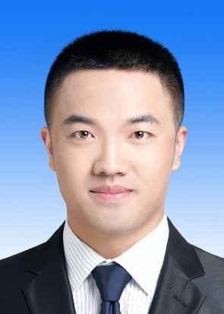
所在单位 | 中国石油大学胜利学院
职 务 | 文法与经济管理学院辅导员
通信地址 | 山东东营济南路1号
性 别 | 男 | 职 称 |  | 助教
邮 编 | 257000 | 手 机 | 15265460218
办公电话 | 0546-7396227 | 电子邮箱 | 305893671@qq.com
获奖情况 | 2015年山东高校辅导员工作论坛论文三等奖  2016年度胜利学院优秀共产党员
备注
注：餐饮如有特殊要求请在备注中说明。
请于2016年10月10日前发送至fdyjd@sdu.edu.cn。

